Bron 1

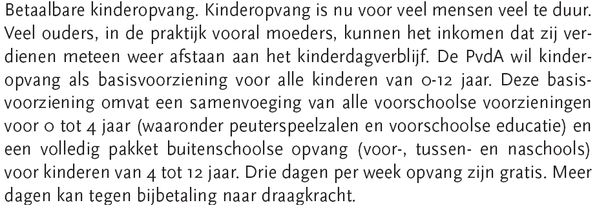

1A: Geef bij de bovenstaande bron aan of er sprake is van een
progressief of een conservatief standpunt! Beargumenteer je antwoord.
1B: Geef aan of het standpunt onder politiek links of onder politiek rechts valt!
Beargumenteer je antwoord.
1C: Geef aan waarom het standpunt in de bovenstaande bron tot de sociaal- democratie
gerekend kan worden!
(Verwerk in je antwoord één of meerdere principes van de sociaal- democratie)

Bron 2

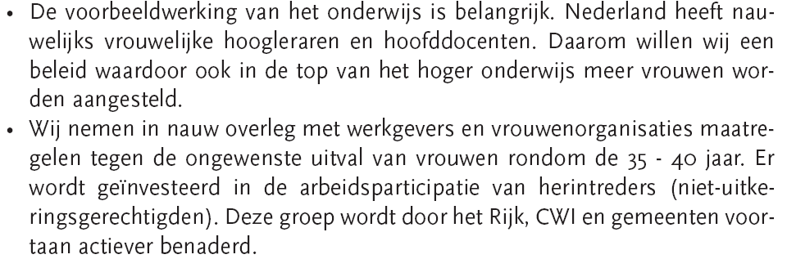

2A: Geef bij de bovenstaande bron aan of er sprake is van een
progressief of een conservatief standpunt! Beargumenteer je antwoord.
2B: Geef aan of het standpunt onder politiek links of onder politiek rechts valt!
Beargumenteer je antwoord.
2C: Geef aan waarom het standpunt in de bovenstaande bron tot de sociaal- democratie
gerekend kan worden!
(Verwerk in je antwoord één of meerdere principes van de sociaal- democratie)

Bron 3

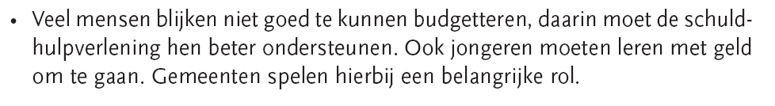

3A: Geef bij de bovenstaande bron aan of er sprake is van een
progressief of een conservatief standpunt! Beargumenteer je antwoord.
3B: Geef aan of het standpunt onder politiek links of onder politiek rechts valt!
Beargumenteer je antwoord.
3C: Geef aan waarom het standpunt in de bovenstaande bron tot de sociaal- democratie
gerekend kan worden!
(Verwerk in je antwoord één of meerdere principes van de sociaal- democratie)

Bron 4

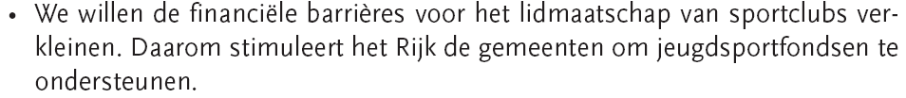

4A: Geef bij de bovenstaande bron aan of er sprake is van een
progressief of een conservatief standpunt! Beargumenteer je antwoord.
4B: Geef aan of het standpunt onder politiek links of onder politiek rechts valt!
Beargumenteer je antwoord.
4C: Geef aan waarom het standpunt in de bovenstaande bron tot de sociaal- democratie
gerekend kan worden!
(Verwerk in je antwoord één of meerdere principes van de sociaal- democratie)

Bron 5

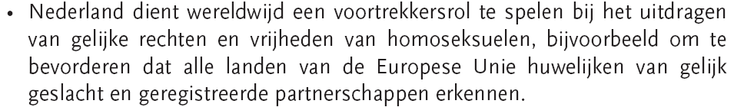

4A: Geef bij de bovenstaande bron aan of er sprake is van een
progressief of een conservatief standpunt! Beargumenteer je antwoord.
4B: Geef aan of het standpunt onder politiek links of onder politiek rechts valt!
Beargumenteer je antwoord.

